KẾ HOẠCH BÀI DẠY
Trường:THCS Phan Bôi Châu  Tổ: KHTN- TD | Họ và tên giáo viên  Phạm Văn Trung
Ngày soạn : 04/9/2023
TÊN BÀI DẠY - BÀI TẬP BỔ TRỢ TRONG CHẠY GIỮA QUÃNG.
- KĨ THUẬT GIẬM NHẢY ĐÁ LĂNG.
Môn học: GDTC; lớp: 8
Thời gian thực hiện: 90 phút
(Tiết 01- 02)

I. MỤC TIÊU
1. Về kiến thức
- Chạy CLTB
+ Bài tập bổ trợ trong chạy giữa quãng.
+ Trò chơi phát triển sức bền
- Nhảy cao
+ Giậm nhảy đá lăng.
+ Một số động tác bổ trợ giậm nhảy đá lăng.
2. Về năng lực
a. Năng lực chung
- Năng lực tự chủ và tự học: Tích cực tự học, tự rèn, biết sửa chữa những sai sót về tư thế; Biết quan sát kỹ thuật động tác qua tranh, động tác mẫu của GV.
- Năng lực giao tiếp và hợp tác: Biết phân công, hợp tác khi tập luyện hoàn thành bài tập. Tích cực, chủ động trong luyện tập và giúp đỡ bạn.
b. Năng lực đặc thù
- Năng lực chăm sóc sức khỏe: Chuẩn bị trang phục một cách phù hợp
- Năng lực vận động cơ bản
+ Nhận biết được mục đích, tác dụng và thực hiện được các bài tập bổ trợ trong chạy giữa quãng và cách tập luyện.
+ Biết cách và tham gia trò chơi theo yêu cầu của giáo viên.
+ Nhận biết được mục đích, nội dung, yêu cầu trong luyện tập kĩ thuật giậm nhảy đá lăng.
+ Thực hiện được các động tác bổ trợ giậm nhảy đá lăng.
3. Về phẩm chất
- Trách nhiệm: Thực hiện đúng yêu cầu của giáo viên trong tiết học và hoạt động nhóm.
- Nhân ái: Giúp đỡ bạn trong tập luyện.
II. ĐỊA ĐIỂM - PHƯƠNG TIỆN
1. Địa điểm: Sân thể dục của trường
2. Phương tiện
+ Giáo viên chuẩn bị: Tranh ảnh, tài liệu, trang phụ thể thao, còi.
+ Học sinh chuẩn bị: Giầy thể thao, trang phục.
III. PHƯƠNG PHÁP VÀ HÌNH THỨC TỔ CHỨC LỚP HỌC
- Phương pháp dạy học chính: Làm mẫu, giảng giải, tập luyện, thi đua.
- Hình thức tập luyện: Cá nhân, cặp đôi, nhóm.
IV. TIẾN TRÌNH DẠY HỌC
1. Hoạt động mở đầu (8- 10 phút)
1.1. Mục tiêu: Chủ động, tích cực thực hiện nhiệm vụ luyện tập được giao và hỗ trợ bạn học trong nhóm cùng tập luyện.
1.2. Tổ chức hoạt động
a) Giáo viên
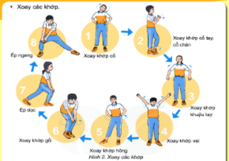
- Nhận lớp, điểm danh, phổ biến các nội dung học tập, mục tiêu về các yêu cầu cần đạt của bài học.
- GV yêu hướng dẫn HS khởi động
+ Khởi động chung
Chạy trên địa hình tự nhiên (150m).
Xoay các khớp, ép dọc, ép ngang…
+ Khởi động chuyên môn: Chạy bước nhỏ, chạy nâng cao đùi, chạy gót chạm mông.
+ Ôn bài võ cổ truyền 36 động tác.
b) Học sinh: Đưa cơ thể từ trạng thái tĩnh sang trạng thái hoạt động vận động.
+ HS quan sát, lắng nghe và thực hiện nhiệm vụ theo yêu cầu của giáo viên.
+ HS tự giác, tích cực thực hiện các hoạt động vận động để tâm thế và thể chất sẵn sàng tiếp nhận lượng vận động ở mức cao hơn ở hoạt động tiếp theo.
2. Hoạt động hình thành kiến thức (15- 20 phút)
2.1. Mục tiêu
- Học sinh chú ý quan sát để thực hiện đúng các yêu cầu của giáo viên
- Hình thành thói quen tập luyện thể thao.
- Tự tập luyện để hoàn thành lượng vận động của bài tập
2.2. Nội dung
Tiết 1: Nhảy cao
- Giậm nhảy đá lăng.
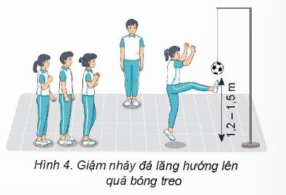
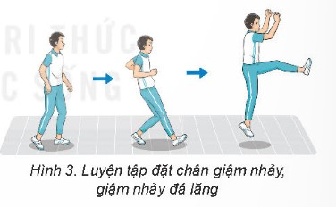
- Một số động tác bổ trợ giậm nhảy đá lăng.
+ Bật cao tại chổ
+ Vịn tường đá lăng
+ Giậm nhảy đá lăng hướng lên quả bóng treo
- GV thực hiện động tác mẫu; cho hs quan sát tranh, các động tác bổ trợ
- Gọi 1-2 hs lên thực hiện và yêu cầu nhạn xét
- Học sinh quan sát tranh, lắng nghe và theo dõi để thực hiện theo yêu cầu của GV.
Tiết 2: Chạy CLTB
- Bài tập bổ trợ trong chạy giữa quãng.
+ Chạy nâng cao đùi
+ Chạy đạp sau
- GV thực hiện mẫu về các động tác bổ trợ
- HS chú ý quan sát và thực hiện theo yêu cầu giáo viên
3. Hoạt động tập luyện: (40 - 45 phút)
3.1. Mục tiêu
- Chủ động, tích cực thực hiện nhiệm vụ luyện tập được giao và hỗ trợ bạn học trong nhóm cùng tập luyện.
- Tự tập luyện để hoàn thành lượng vận động của bài tập
3.2. Nội dung
Tiết 1: Nhảy cao
- Giậm nhảy đá lăng.
- Chia lớp làm 4 tổ tập luyện.
- Yêu cầu: Thực hiện động loạt, nhóm nam-nữ.
- Các nhóm thực hiện theo yêu cầu của giáo viên.
- Giáo viên quan sát sữa sai cho hs.
Tiết 2: Chạy CLTB
- Bài tập bổ trợ trong chạy giữa quãng.
- GV cho lớp thực hiện đồng loại các bài tập bổ trợ. Theo dõi, nhắc nhở và sửa sai cho HS.
- HS thực hiện theo hướng dẫn của giáo viên.
- GV hướng dẫn cách chơi cho hs. quan sát, đánh giá kết quả học tập.
4. Hoạt động 4: Vận dụng (5- 8 phút)
Trò chơi: Nhảy dây tập thể
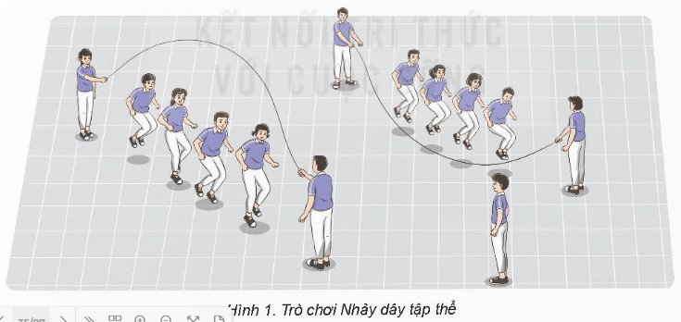
4.1 Mục tiêu: Hình thành thói quen vận động thông qua trò chơi phát triển khéo léo.
4.2 Nội dung
- GV hướng dẫn 01 nhóm ngẫu nhiên (mời vài học sinh) thực hiện mẫu trò chơi, sau đó nêu những chú ý cho HS.
- GV tiến hành tổng kết, khen thưởng các đội thực hiện trò chơi.
- HS chia thành 4 - 5 nhóm, mỗi nhóm tối đa 8 HS.
- HS thực hiện trò chơi dưới sự điều khiển của GV.
5. Hoạt động kết thúc: (5 – 7 phút)
5.1. Mục tiêu: Hình thành thói quen tập luyện thể thao tại nhà.
5.2. Tổ chức hoạt động
- Hồi tĩnh: Ði thường vòng tròn, vừa đi vừa đánh tay hít thở sâu, sau đó tập trung thành 4 hàng ngang.
- Nhận xét tiết học
- GV nhắc học sinh về tham gia giao thông và phòng tránh đuối nước
- Giao nhiệm vụ về nhà: Xem tranh, video về các nội dung học.
- Xuống lớp

